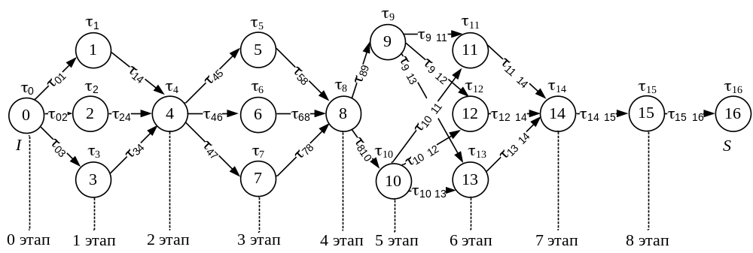
Рисунок 4.1 – Ориентированный граф с технологическими режимами
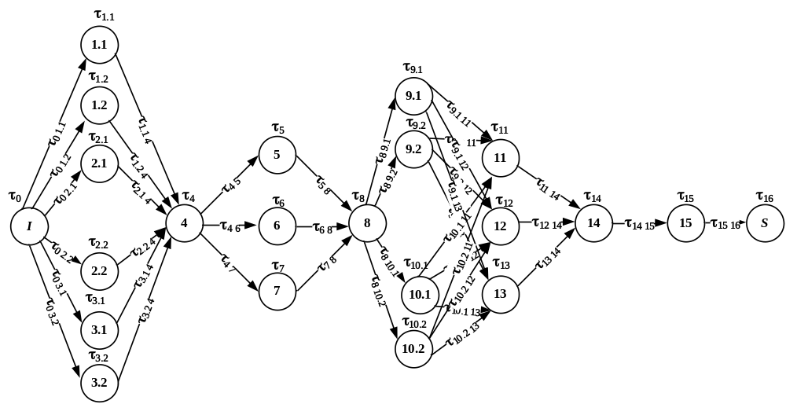
Рисунок 4.2 – Ориентированный граф с технологическими режимами, данные с учётом не основных химикатов
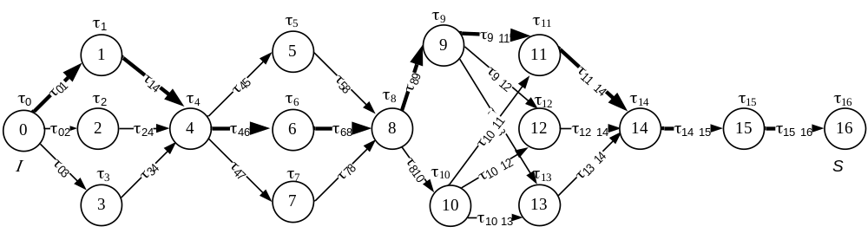
Рисунок 4.3 – Применяемое на производстве сочетание технологических режимов производственного процесса

